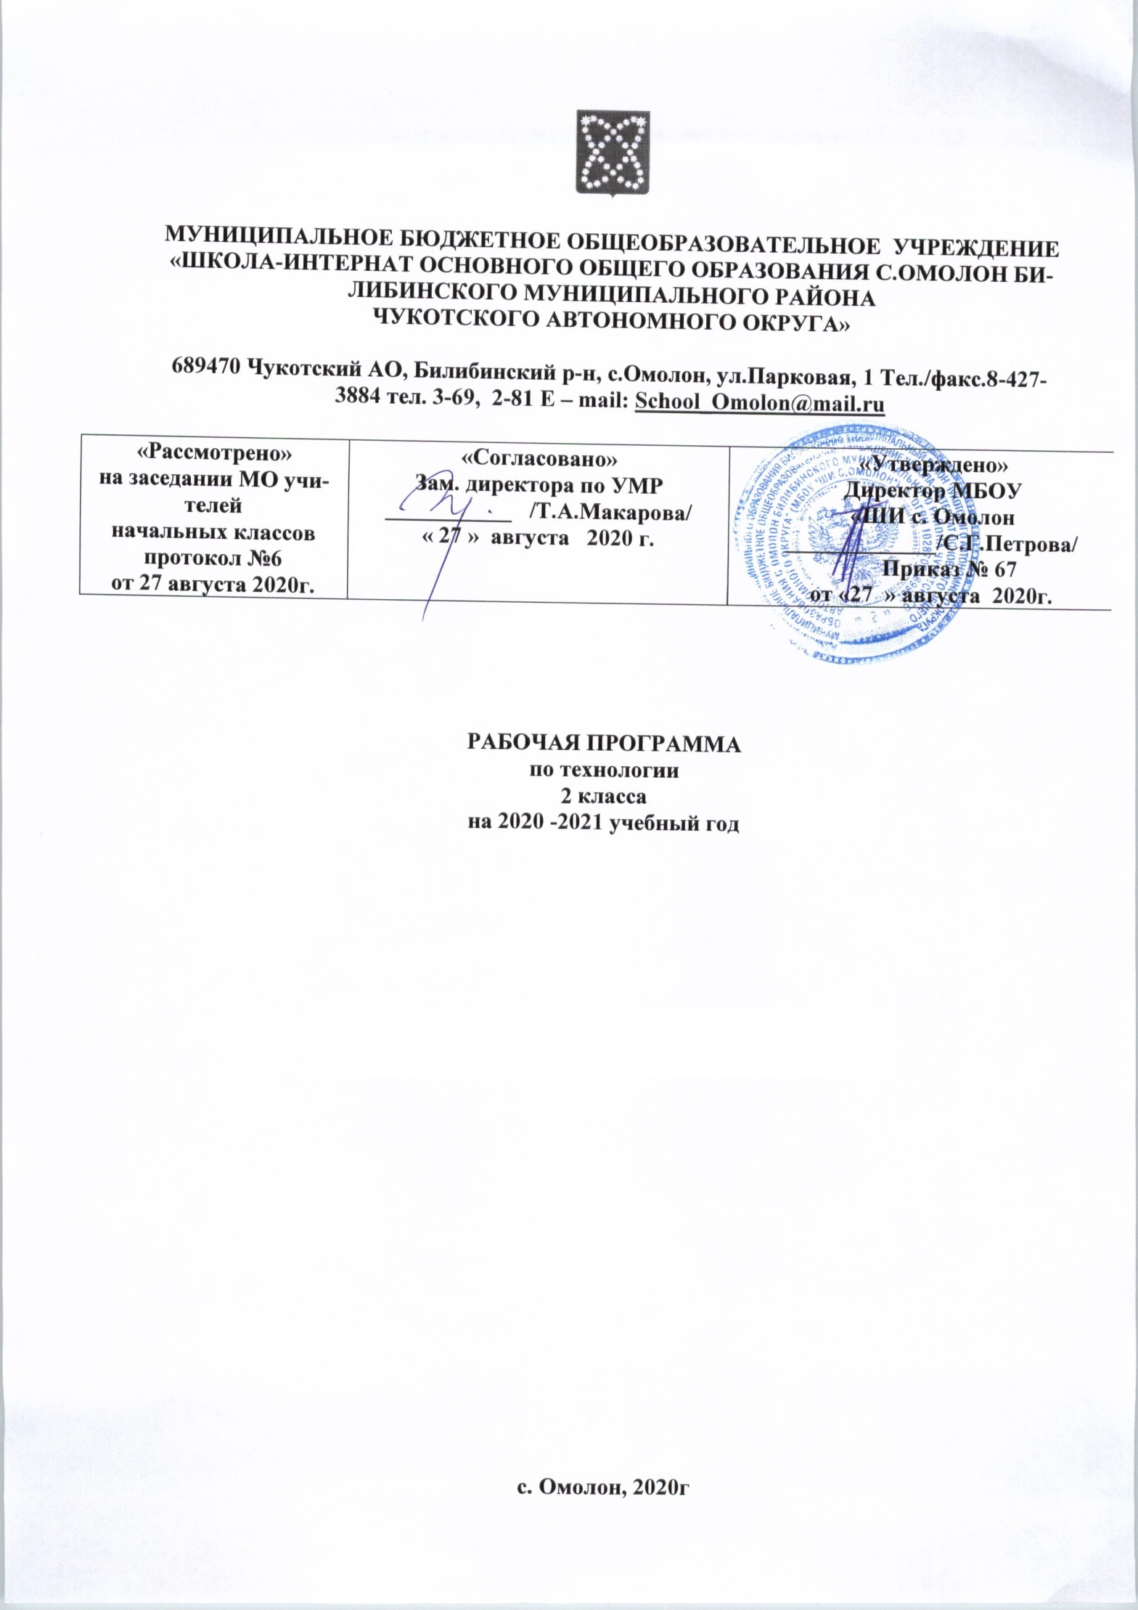

ВВЕДЕНИЕ
Настоящая рабочая программа разработана в соответствии:
- с Уставом МБОУ «ШИ с.Омолон»
- с ООП НОО МБОУ «ШИ с. Омолон»
- с учебным планом основного общего образования МБОУ «ШИ с. Омолон» на 2019-2020 учебный год. Рабочая программа составлена на основе примерной программы по технологии, авторской программы по технологии, разработанной Н.И. Роговцевой, С.В. Анащенковой.
Программа реализует задачи:
- духовно-нравственное развитие учащихся; освоение нравственно-этического и социально-исторического опыта человечества, отражённого в материальной культуре; развитие эмоционально-ценностного отношения к социальному миру и миру природы через формирование позитивного отношения к труду и людям труда; знакомство с современными профессиями;
- формирование идентичности гражданина России в поликультурном многонациональном обществе на основе знакомства с ремёслами народов России; развитие способности к равноправному сотрудничеству на основе уважения личности другого человека; воспитание толерантности к мнению и позиции других;
- формирование целостной картины мира (образа мира) на основе познания мира через осмысление духовно-психологического содержания предметного мира и его единства с миром природы, на основе освоения трудовых умений и навыков, осмысления технологии процесса изготовления изделий в проектной деятельности;
- развитие познавательных мотивов, интересов, инициативности, любознательности на основе связи трудового и технологического образования с жизненным опытом и системой ценностей ребёнка, а также на основе мотивации успеха, готовности к действиям в новых условиях и нестандартных ситуациях;
- формирование на основе овладения культурой проектной деятельности.

Рабочая программа рассчитана на 34 часа (1 ч в неделю, 34 учебные недели).

ПЛАНИРУЕМЫЕ РЕЗУЛЬТАТЫ ОСВОЕНИЯ УЧЕБНОГО ПРЕДМЕТА
Предметные результаты:
- оформить (декорировать) папку достижений с использованием разных цветов;
- наблюдать традиции и творчество мастеров ремесел и профессий;
- сравнивать особенности декоративно-прикладных изделий и материалов для рукотворной деятельности.
- анализировать предлагаемые задания: понимать поставленную цель, прогнозировать получение практических результатов в зависимости от характера выполняемых действий, находить и использовать оптимальные средства и способы работы;
- находить необходимую информацию в учебнике и справочных материалах;
- организовывать свою деятельность: подготавливать к работе свое место, рационально размещать материалы и инструменты, соблюдать технику безопасности;
- создавать мысленный образ конструкции, планировать последовательность практических действий, отбирать наиболее эффективные способы решения задач;
- осуществлять самоконтроль и корректировку хода работы;
- моделировать несложные изделия;
- уметь применять знания, полученные в 1 классе; начальные знания о профессиях и их особенностях, о важности правильного выбора профессии; использовать эти знания в своей практической деятельности на уроке и вне школы;
- знать о профессиях прошлых лет и современных, о старинных промыслах и ремеслах, об истории развития изучаемых производств;
- уметь искать в разных источниках (для практической работы в проекте или при изготовлении изделия) и перерабатывать информацию (анализировать, классифицировать, систематизировать);
- уметь планировать практическую работу, составлять алгоритмы действий,
- оценивать промежуточный и итоговый результат;
- осуществлять самоконтроль и необходимую коррекцию по ходу работы;
- уметь готовить сообщение на заданную тему;
- знать о материалах и инструментах, используемых человеком в различных областях деятельности, выполнять практические работы (изготовлять изделие по плану);
- уметь осуществлять элементарное самообслуживание в школе и дома;
- уметь работать с разнообразными материалами: бумагой и картоном, текстильными и волокнистыми материалами, природными материалами, пластичными материалами, пластмассами, металлами (знать о их свойствах, происхождении и использовании человеком);
- освоить доступные технологические приемы ручной обработки изучаемого материала: разметка (с помощью копировальной бумаги, линейки, на глаз, на просвет), выделение из заготовки, формообразование, раскрой, сборка,
- отделка;
- уметь использовать приемы комбинирования различных материалов в одном изделии;
- выполнять задания по заполнению технологической карты;
- правильно и экономно расходовать материалы;
- знать основные правила работы с инструментами (правила безопасной работы ножницами, шилом и др.);
- знать и выполнять правила техники
- безопасности;
- использовать приобретенные знания и умения для творческого решения и несложных конструкторских, художественно-конструкторских (дизайнерских), технологических и организационных задач;
- владеть навыками работы с простейшей технической документацией, (распознавание чертежей, их чтение, выполнение эскизов, разметка с опорой на них);
- ориентироваться в элементарных экономических сведениях и проводить практические расчеты;
- понимать, что вся работа имеет цену;
- выполнять практические работы с помощью, схем, рисунков, изображений изделий, представленных в учебнике, анализировать устройство (выделять детали, определять взаимоположение, соединения их виды и способы);
- неподвижный и подвижный способы соединения деталей и соединительные материалы (неподвижный – клейстер (клей) и нитки, подвижный – проволока, нитки, тонкая веревочка) - знать, уметь применять на практике;
- название, назначение и приемы работы измерительными инструментами (линейка, угольник, циркуль); последовательность технологических операций: разметка, резание, формообразование, сборка, оформление;
- приемы построения прямоугольника с помощью измерительных инструментов; способ контроля – линейкой, угольником, циркулем;
- с помощью учителя выполнять разметку с опорой начертѐж по линейке, угольнику, выполнять подвижное соединение деталей с помощью проволоки, ниток (№ 10), тонкой веревочки;
- самостоятельно организовывать рабочее место в соответствии с особенностями используемого материала и поддерживать порядок на нѐм вовремя работы, экономно и рационально размечать несколько деталей;
- изготавливать модели и конструкции изделий по образцу, рисунку, эскизу, чертежу, плану, технологической карте;
- работать с конструктором для детского творчества (определять количество, способы соединения деталей);
- с помощью рисунков подбирать детали и инструменты, необходимые для сборки из тех, что есть в конструкторе;
- развивать навыки проектной деятельности – учить думать, рассуждать вслух, спорить, делиться своим жизненным опытом, продумывать идею проекта, разбираться в предлагаемом задании, способах его выполнения, выстраивать
- цепочку своих практических действий;
- анализировать готовое изделие; построение плана работы или использование плана, предложенного в учебнике, непосредственное выполнение работы, ее презентация;
- учится строить монологическое высказывание, рассказывая о цели изготовления изделия и вариантах его использования;
- работать в группе, оформлять композицию, осуществлять само и взаимоконтроль;
- кондитерское искусство, виды пластичных материалов, применять технологию лепки из соленого теста; уметь проводить сравнительную характеристику пластичных материалов по предложенным критериям, основные термины и понятия: тестопластика, пекарь, кондитер;
- различать съедобные и несъедобные грибы, составлять композицию с использованием пластилина и природных материалов, оформлять изделие по задуманному плану;
- составлять композицию на основе шаблонов, обмотанных нитками; различать виды ниток; получить опыт подготовки и обмотки шаблонов;
- получить опыт самостоятельной посадки луковицы, проведения наблюдения; научиться оформлять дневник наблюдений, проводить анализ выполненной работы (с занесением в дневник наблюдений);
- овладеть навыком конструирования из бумаги; научиться заполнять технологическую карту к поделке;
- знать свойства, способы использования, виды пластилина;
- народные промыслы - уметь различать произведения хохломских, дымковских и городецких мастеров, виды изображений матрешек;
- усвоить последовательность изготовления матрешки; уметь работать с шаблонами, составлять аппликацию из ткани, применять навыки кроя, выполнять разметку на ткани, экономить используемый материал;
- создавать коллективный проект; проводить презентацию проекта по заданной схеме;
- использовать в аппликации различные виды круп — просо, гречка, семена ясеня и т. д., создавать полуобъемную аппликацию, отрабатывать навыки работы клеем;
- различать национальные костюмы разных народностей, знать принципы обработки волокон натурального происхождения, освоить прием плетения в три нити, уметь составлять композицию русской тематики;
- освоить приемы работы с глиной, целой яичной скорлупой составлять композиции;
- выполнять вышивку тамбурным швом, различать виды обработки ткани (основные термины и понятия: шов, пяльцы, вышивка);
- создавать изделия, используя шов «через край», пришивать пуговицу; понятия: виды швов, нитки.
- правила разметки ткани; прием разметки ткани с помощью шаблона;
- работать с выкройками; развивать навыки кроя;
- научиться создавать изделия приемом лепки из фольги, уметь работать по плану;
- коллективно, с помощью учителя проводить конференции,
- уметь выступать с презентацией своей папки достижений.
- задавать заранее подготовленные вопросы (можно использовать учебник), оценивать выступления своих товарищей, анализировать;
- иметь представление о том, как строить монологическое высказывание;
- владеть методами самоанализа, самоконтроля самооценки, взаимопомощи и взаимовыручки;
- приобретение первоначальных знаний о правилах создания предметной и информационной среды и умений применять их для выполнения учебно-познавательных и проектных художественно-конструкторских задач;
- освоить элементарные приемы работы с компьютером (поиск и получение информации, работа с готовыми ресурсами, создание небольших текстов в рамках практических задач)- поиск информации в Интернете (для этого изучают правила набора текста с клавиатуры и выполняют практическую работу «Ищем информацию в Интернете», осваивая на элементарном уровне программу Microsoft Internet Explorer;
- работать с разными источниками информации: сравнивать, анализировать, выбирать; классифицировать, устанавливать связи, и т.д.
Личностные результаты
- Создание условий дляформирования следующих умений:
- объяснять свои чувства и ощущения от восприятия объектов, иллюстраций, результатов трудовой деятельности человека-мастера;
- уважительно относиться к чужому мнению, к результатам труда мастеров;
- понимать исторические традиции ремесел, положительно относиться к труду людей ремесленных профессий.
Метапредметные результаты
Регулятивные УУД:
- определять с помощью учителя и самостоятельно цель деятельности на уроке,
- учиться выявлять и формулировать учебную проблему совместно с учителем (в ходе анализа предлагаемых заданий, образцов изделий);
- учиться планировать практическую деятельность на уроке;
- под контролем учителя выполнять пробные поисковые действия (упражнения) для выявления оптимального решения проблемы (задачи);
- учиться предлагать из числа освоенных конструкторско-технологические приемы и способы выполнения отдельных этапов изготовления изделий (на основе продуктивных заданий в учебнике);
- работать по совместно с учителем составленному плану, используя необходимые дидактические средства (рисунки, инструкционные карты, инструменты и приспособления), осуществлять контроль точности выполнения операций (с помощью шаблонов неправильной формы, чертежных инструментов);
- определять в диалоге с учителем успешность выполнения своего задания.
Познавательные УУД:
- наблюдать конструкции и образы объектов природы и окружающего мира, результаты творчества мастеров родного края;
- сравнивать конструктивные и декоративные особенности предметов быта и осознавать их связь с выполняемыми утилитарными функциями, понимать особенности декоративно-прикладных изделий, называть используемые для рукотворной деятельности материалы;
- учиться понимать необходимость использования пробно-поисковых практических упражнений для открытия нового знания и умения;
- находить необходимую информацию в учебнике, в предложенных учителем словарях и энциклопедиях (в учебнике – словарь терминов, дополнительный познавательный материал);
- с помощью учителя исследовать конструкторско-технологические и декоративно-художественные особенности объектов (графических и реальных), искать наиболее целесообразные способы решения задач из числа освоенных;
- самостоятельно делать простейшие обобщения и выводы.
Коммуникативные УУД:
- уметь слушать учителя и одноклассников, высказывать свое мнение;
- уметь вести небольшой познавательный диалог по теме урока, коллективно анализировать изделия;
- вступать в беседу и обсуждение на уроке и в жизни;
- учиться выполнять предлагаемые задания в паре, группе
- Основной особенностью методов и форм является то, что
- предпочтение отдается проблемно-поисковой и творческой деятельности младших школьников. Такой подход предусматривает создание проблемных ситуаций, выдвижение предположений, поиск доказательств, формулирование выводов, сопоставление результатов с эталоном.

СОДЕРЖАНИЕ УЧЕБНОГО ПРЕДМЕТА

Тема, раздел | Содержание
Здравствуй, дорогой друг!  (1 час) | Знакомство с учебником и рабочей тетрадью; условными обозначениями; критериями оценки изделия по разным основаниям. Материалы. Рубрика «Вопросы юного технолога».
Человек и земля  (22 часа) | Деятельность человека на земле. Способы обработки земли и выращивания овощных культур для человека. Технология выращивания лука в домашних условиях. Наблюдение за ростом растения и оформление записей происходящих изменений.  Понятие: земледелие.  Профессии: садовод, овощевод. Виды посуды и материалы, из которых изготавливается. Способы изготовления посуды из глины и оформление её при помощи глазури. Назначение посуды. Способы хранения продуктов. Плетение корзин. Закрепление приёмов работы с пластилином. Составление плана работы по слайдам. Оформление композиции с использованием природных материалов.  Изготовление из пластичных материалов (по выбору учителя). Сравнение свойств солёного теста, глины и пластилина (по внешним признакам, составу, приёмам работы, применению). Анализ формы и вида изделия, определение последовательности выполнения работы.  Народный промысел хохломская роспись. Технология создания хохломского растительного орнамента. Способы нанесения орнамента на объёмное изделие.  Традиции оформления русской избы, правила приёма гостей. Традиции и поверья разных народов. Правила работы с новым инструментом – циркулем. Изготовление помпона и игрушки на основе помпона. Работа с нитками и бумагой.  Национальный костюм и особенности его украшения. Национальные костюмы региона проживания. Соотнесение материалов, из которых изготавливаются национальные костюмы, природными особенностями региона. Виды, свойства и состав тканей. Виды волокон. Внешние признаки тканей из натуральных волокон. Работа с нитками и картоном. Освоение приёмов плетения в три нитки.
Человек и вода.  (2 часа) | Вода и её роль в жизни человека. Рыболовство. Приспособления для рыболовства. Новый вид техники – «изонить». Рациональное размещение материалов и инструментов на рабочем месте.  Понятия: рыболовство, изонить.  Профессия: рыболов.
Человек и воздух.  (3 часа) | Значение символа птицы в культуре. Оберег. Способы работы с бумагой: сгибание, складывание. Освоение техники оригами.  Понятия: оберег, оригами.
Человек и информация  (2 часа) | История книгопечатания. Способы создания книги. Значение книга для человека. Оформление разных видов книг. Выполнение чертежей, разметка по линейке. Правила разметки по линейке.  Понятия: книгопечатание, книжка-ширма.

КАЛЕНДАРНО-ТЕМАТИЧЕСКОЕ ПЛАНИРОВАНИЕ

№ п/п | Тема урока | Количество часов | Дата
Здравствуй, дорогой друг! (1 час)
 | Как работать с учебником? Папка достижений. | 1
Человек и земля. (22 часа)
 | Земледелие. Практическая работа № 1:  «Выращивание лука» | 1
 | Посуда. Композиция из картона и ниток «Корзина с цветами». | 1
 | Работа с пластичными материалами (пластилин)  Практическая работа № 2: «Съедобные и несъедобные грибы». «Плоды лесные и садовые». | 1
 | Работа с пластичными материалами (тестопластика).Магнит из теста. | 1
 | Посуда. Работа с пластичными материалами (глина или пластилин) Проект «Праздничный стол». | 1
 | Народные промыслы. Хохлома. Работа с папье-маше Миска «Золотая хохлома» в технике папье-маше. | 1
 | Народные промыслы. Городец. Работа с бумагой. Аппликационные работы. Разделочная доска «Городецкая роспись». | 1
 | Народные промыслы. Дымка. Работа с пластичными материалами (пластилин) Дымковская игрушка. | 1
 | Народные промыслы. Матрешка. Работа с текстильными материалами (апплицирование) Матрешка из картона и ткани. | 1
 | Работа с пластичными материалами (пластилин). Рельефные работы. Пейзаж «Деревня». | 1
 | Человек и лошадь. Работа с картоном. Конструирование. Практическая работа № 3: «Домашние животные» Игрушка «Лошадка». | 1
 | Домашние птицы. Работа с природными материалами. Мозаика. Композиция «Курочка из крупы». | 1
 | Работа с бумагой. Конструирование. Проект «Деревенский двор». | 1
 | Работа с различными материалами. Ёлочные игрушки из яиц. | 1
 | Строительство. Работа с бумагой. Композиция «Изба». | 1
 | Работа с волокнистыми материалами. Помпон. Изделие «Домовой». Практическая работа «Наш дом». | 1
 | Внутреннее убранство избы. Работа с пластичными материалами (пластилин, глина). Лепка. Композиция «Русская печь». | 1
 | Внутреннее убранство избы. Работа с бумагой. Плетение.  Коврик. | 1
 | Внутреннее убранство избы. Работа с картоном. Конструирование. Стол и скамья. | 1
 | Народный костюм. Работа с волокнистыми материалами и картоном. Плетение.  Композиция «Русская красавица». «Русалка». | 1
 | Народный костюм. Работа с бумагой. Аппликационные работы. Костюмы Ани и Вани. | 1
 | Работа с ткаными материалами. Шитье. Кошелек. | 1
Человек и вода (2 часа)

 | Рыболовство. Работа с волокнистыми материалами. Изонить. Композиция «Золотая рыбка». | 1
 | Работа с бумагой. Аппликационные работы. Проект «Аквариум». | 1
Человек и воздух (3 часа)
 | Птица счастья. Работа с бумагой. Складывание.  Оригами «Птица счастья» | 1
 | Использование ветра. Работа с бумагой. Моделирование. Ветряная мельница | 1
 | Использование ветра. Работа с фольгой.  Флюгер | 1
Человек и информация (2 часа)
 | Книгопечатание. Работа с бумагой и картоном.  Книжка - ширма. | 1
 | Способы поиска информации. Поиск информации в Интернете. Практическая работа № 5: «Ищем информацию в Интернете». Подведение итогов за год. | 1
Резерв 31- 34 (4 часа)

